В Адыгейском филиале «Россети Кубань» приступили к ремонту ключевой ЛЭП

Пресс-релиз
13.08.2020
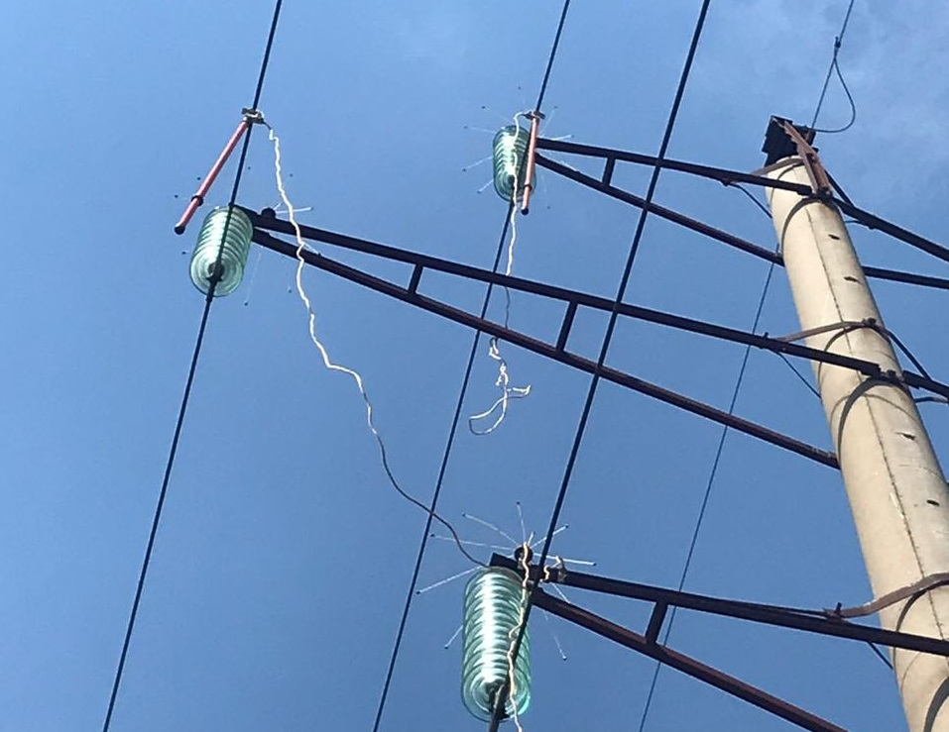

Специалисты Адыгейского филиала «Россети Кубань» начали капитальный ремонт воздушной линии электропередачи 110 кВ «Усть-Лабинская – Еленовская» в Красногвардейском районе Республики Адыгея. ЛЭП обеспечивает подачу электроэнергии промышленным и бытовым потребителям, а также питает социальные объекты двух аграрных районов Кубани и Адыгеи – Белореченского и Красногвардейского.
В ходе ремонта энергетикам предстоит выполнить замену порядка 300 изоляторов, провести расчистку трасс воздушной линии электропередачи на площади 2 га и смонтировать 33 птицезащитных устройства.
Птицезащитные устройства, изготовленные из диэлектрических материалов, крепятся на траверсе высоковольтной линии над гирляндой изоляторов. Они предназначены для защиты пернатых от поражения электрическим током, а также для предохранения высоковольтной линии электропередачи от следов жизнедеятельности птиц, которые могут вызвать технологические нарушения в работе ЛЭП.
Расчистка трасс воздушных линий электропередачи от древесно-кустарниковой растительности направлена на повышение надежности работы энергообъекта и предотвращение сбоев энергоснабжения из-за стихийных явлений. А новые изоляторы обеспечат защиту провода и исключат вероятность коротких замыканий.
– Комплекс технических мероприятий, которые мы намерены реализовать в рамках капитального ремонта воздушной линии электропередачи, будет способствовать повышению надежности энергоснабжения 140 тысяч потребителей, – отметил директор Адыгейского филиала «Россети Кубань» Рустам Магдеев.
Адыгейский филиал «Россети Кубань» обеспечивает электроэнергией восемь муниципальных образований: Майкопский, Гиагинский, Шовгеновский, Кошехабльский и Красногвардейский районы и город Майкоп в Адыгее, а также Белореченский и Апшеронский районы Краснодарского края с общей численностью населения свыше 520 тыс. человек. В зоне ответственности филиала – 59 подстанций 35-110 кВ и 2097 трансформаторных пункта напряжением 6-10/0,4 кВ. Общая установленная мощность – 971 МВА. Общая протяженность линий электропередачи составляет 8977 км.
ПАО «Россети Кубань» отвечает за транспорт электроэнергии по сетям 110 кВ и ниже на территории Краснодарского края и Республики Адыгея. Входит в группу «Россети». В составе энергосистемы 11 электросетевых филиалов (Краснодарские, Сочинские, Армавирские, Адыгейские, Тимашевские, Тихорецкие, Ленинградские, Славянские, Юго-Западные, Лабинские, Усть-Лабинские). Общая протяженность линий электропередачи достигает 90 тыс. км. Площадь обслуживаемой территории – 83,8 тыс. кв. км с населением более 6 млн человек. «Россети Кубань» – крупнейший налогоплательщик региона. Телефон горячей линии: 8-800-100-15-52 (звонок по России бесплатный).
Компания «Россети» является оператором одного из крупнейших электросетевых комплексов в мире. Управляет 2,35 млн км линий электропередачи, 507 тыс. подстанций трансформаторной мощностью более 792 ГВА. В 2019 году полезный отпуск электроэнергии потребителям составил 763 млрд кВт·ч. Численность персонала группы компаний «Россети» - 220 тыс. человек. Имущественный комплекс ПАО «Россети» включает 35 дочерних и зависимых обществ, в том числе 15 межрегиональных, и магистральную сетевую компанию. Контролирующим акционером является государство в лице Федерального агентства по управлению государственным имуществом РФ, владеющее 88,04 % долей в уставном капитале.

Контакты:
Дирекция по связям с общественностью ПАО «Россети Кубань»
Тел.: (861) 212-24-68; e-mail: sadymva@kuben.elektra.ru

